故障名称 | ABS电源线未插紧导致报警灯常亮
车 型 | 德龙S29
故障现象：
ABS故障信号灯常亮
分析过程：轮速信号是否正常只有在车辆行驶中才能检测，初次安装的系统未进行动态检测，系统无法得知轮速信号是否正常，所以ABS故障灯会点亮。另外：如果ABS报警灯常亮，此时将73100线搭铁，如ABS报警灯不亮，则表明73100线搭铁，请检查ECU电源线是否插接到位，否则表明ECU检测到ABS故障<或还未进行动态自检>
检查过程：将73100线搭铁发现ABS报警灯亮度不变，将74100线<ASR报警灯线>搭铁两秒后断开，ASR闪码7-4，查码表得知是ABS灯故障，可能原因是ABS灯接地时间大于16秒，确认此故障是ABS灯常接造成的。重新插紧即熄灭。
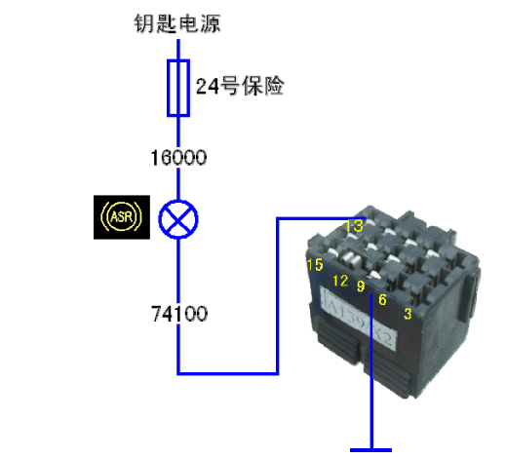

车辆故障案例分析

